ADJECTIFS MASCULIN- FÉMININ ET EXEMPLES
Επίθετα αρσενικό-θηλυκό και παραδείγματα
MASCULIN | FÉMININ
Dans la plupart des cas on ajoute un –e au féminin  Grand  Il est grand =  Eίναι ψηλός | Στις περισσότερες περιπτώσεις προσθέτουμε ένα –e στο θηλυκό  Grande  Elle est grande=  Είναι ψηλή
Quand le masculin se termine en –e …  Όταν το αρσενικό τελειώνει σε – e …  Jeune  Il est  jeune=Είναι νέος | Le féminin ne change pas  Το θηλυκό δεν αλλάζει -e  Jeune  Elle est  jeune=Είναι νέα
Quand le masculin se termine en  -en, -on, -el  Όταν το αρσενικό τελειώνει σε -en, -on, -el  Musicien  Il est  musicien  Είναι μουσικός | Le féminin devient  -enne, -onne, -elle  Το θηλυκό γίνεται -enne, -onne, -elle  Musicienne Elle est  musicienne  Είναι μουσικός
Quand le masculin se termine en –eur, -eux  Όταν το αρσενικό τελειώνει σε –eur, -eux  Vendeur  Il est  vendeur=Είναι πωλητής | Le féminin devient -euse  Το θηλυκό τελειώνει σε -euse  VendeuseElle est  vendeuse=Είναι πωλήτρια
Quand le masculin se termine en –if  Όταν το αρσενικό τελειώνει σε –if  Sportif  Il est  sportif  Είναι αθλητής | Le féminin devient -ive  Το θηλυκό τελειώνει σε –ive  Sportive  Elle est  sportive  Είναι αθλήτρια
Quand le masculin se termine en –teur  Όταν το αρσενικό τελειώνει σε –teur  Acteur 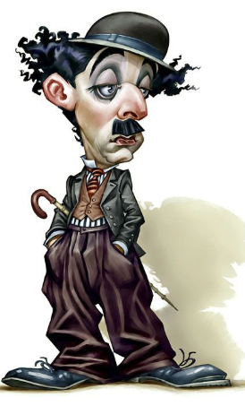Il est  acteur=Είναι ηθοποιός | Le féminin devient -trice  Το θηλυκό τελειώνει σε –trice  Actrice Elle est  actrice=Είναι ηθοποιός
Exception : Chanteur=τραγουδιστής | Exception : Chanteuse =τραγουδίστρια
Quand le masculin se termine en –er  Όταν το αρσενικό τελειώνει σε –er  Pâtissier Il est  pâtissier  Είναι ζαχαροπλάστης | Le féminin devient -ère  Το θηλυκό τελειώνει σε –ère  Pâtissière  Elle est  pâtissière  Eίναι ζαχαροπλάστης
CAS SPÉCIAUX-ADJECTIFS IRRÉGULIERS | ΕΙΔΙΚΕΣ ΠΕΡΙΠΤΩΣΕΙΣ –ΑΝΩΜΑΛΑ ΕΠΙΘΕΤΑ
Beau=ωραίος | Belle=ωραία
Nouveau=καινούριος | Nouvelle=καινούρια
Vieux=παλιός | Vieille=παλιά
Grec=Έλληνας | Grecque=Ελληνίδα
Blanc=λευκός | Blanche=λευκή
Long=μακρύς | Longue=μακριά
Gros=χοντρός | Grosse=χοντρή
Fou=τρελός | Folle=τρελή
Gentil=ευγενικός | Gentille=ευγενική
…

PLURIEL DES ADJECTIFS (ΠΛΗΘΥΝΤΙΚΟΣ ΕΠΙΘΕΤΩΝ)
SINGULIER | PLURIEL
Dans la plupart des cas on ajoute un –s au pluriel  Il est intelligent. Mais …  Elle est intelligente. | Στις περισσότερες περιπτώσεις προσθέτουμε ένα –s  στον πληθυντικό αριθμό.  Ils sont intelligents. Αλλά…  Elles sont intelligentes.
Quand le singulier se termine en –s,-x  le pluriel reste identique  Il est vieux. Mais … Elle est vieille. | Όταν ο ενικός τελειώνει σε –s,-x  ο πληθυντικός μένει ίδιος  Ils sont vieux. Αλλά… Elles sont vieilles.
Quand le singulier se termine en -eau  le pluriel devient – eaux  Il est beau. Mais …  Elle est belle. | Όταν ο ενικός τελειώνω σε -eau  Ο πληθυντικός γίνεται – eaux  Ils sont beaux. Αλλά… Elles sont belles.
Quand le singulier se termine en -al  le pluriel devient –aux  Il est original. Mais …  Elle est originale. | Όταν ο ενικός τελειώνω σε -al  Ο πληθυντικός γίνεται – aux  Ils sont originaux. Αλλά…  Elles sont originales.
Exception : final, banal… | Εξαίρεση : finals, banals…
Adjectifs invariables (couleur)  Marron, orange | Επίθετα αμετάβλητα (χρώματα)  Marron (καφέ αλλά και κάστανο) orange (πορτοκαλί αλλά και πορτοκάλι)
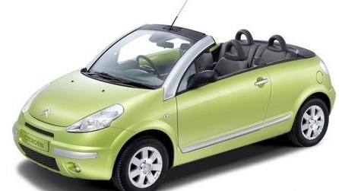 | E.K.

